Wissenschaftliche Fundierung/Artikel

*Anschließend finden Sie die wichtigsten Aussagen aus unseren Quellen. Es handelt sich überwiegend um Auswertungen aus Umfragen und Analysen. Da sich die Forschung im Gebiet der Digitalisierungen in der Versicherungsbranche im Frühstadium befindet, kann es sich um teils noch nicht endgültige Aussagen handeln, da die Langzeitauswirkungen noch nicht ausreichend erfasst werden konnten.*

**1 IT-Finanzmagazin:**

[https://www.it-finanzmagazin.de/digitalisierung-macht-versicherern-zu-schaffen-111038](https://www.it-finanzmagazin.de/digitalisierung-macht-versicherern-zu-schaffen-111038/https:/www.it-finanzmagazin.de/digitalisierung-macht-versicherern-zu-schaffen-111038/)/

86 Prozent der europäischen Versicherungsunternehmen erwarten, dass sich das Kundenverhalten im Zuge der COVID-19-Krise nachhaltig verändert. Der Aussage, dass die Nachfrage nach digitalen Produkten und Services zunimmt, stimmen 95 Prozent der Versicherungen ganz oder teilweise zu. So das Ergebnis einer Umfrage des Marktforschungs- und Beratungshauses ISG, das im Mai und Juni 2020 die Erwartungen von 290 Entscheidern in Versicherungsunternehmen aus sechs europäischen Ländern abfragte

92 Prozent der in der ISG-Studie befragten Entscheider gehen davon aus, dass die Krise digitale Innovationen beschleunigen wird – und dass diesen Trend nicht alle Anbieter überleben werden. Über 61 Prozent der Befragten erwarten zumindest teilweise, dass wegen der Krise bestimmte Player vom Markt verschwinden, während andere ihren Platz einnehmen – seien es Vendoren, InsurTechs oder IT-Dienstleister.

Neben Verbesserungen an der Kundenschnittstelle wollen Versicherungen mit Hilfe technischer Mittel ihre Produkte künftig vereinfachen. 79 Prozent der Versicherungen bestätigen diese Entwicklung ganz oder teilweise. Im Ranking der wichtigsten Investitionen steht die Digitalisierung der Kundenschnittstelle mit 61,5 Prozent ganz vorne.

Fast zwei Drittel der Befragten sind der Meinung, dass die Auswirkungen der Covid-19-Pandemie in der Versicherungswirtschaft länger als ein Jahr zu spüren sein werden (64,1 Prozent).

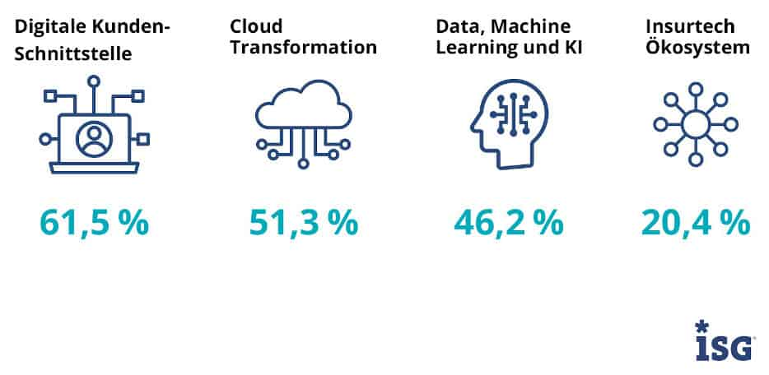

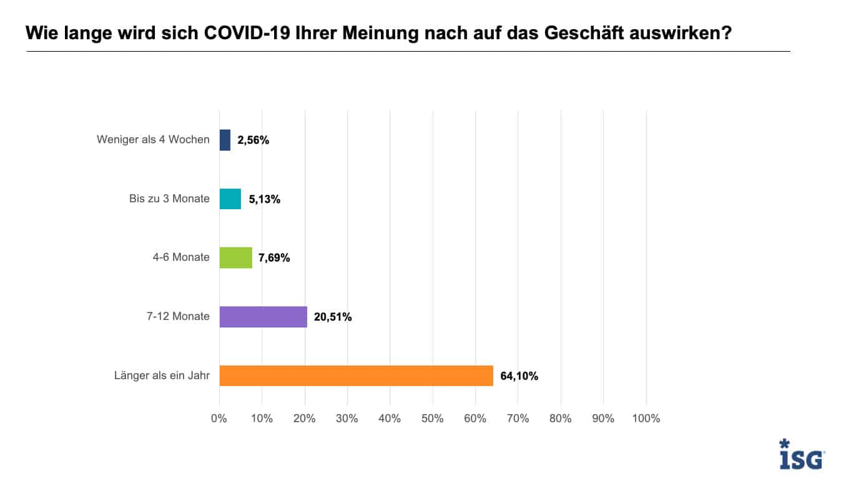

**2 Avenga:**

https://www.avenga.com/de/magazine/digitalisierung-versicherung/

Die große Bedeutung der Digitalisierung für die Versicherungsbranche, sowohl mit Blick auf interne Prozesse als auch auf Endkundengeschäft und Service, zeigt auch das Wachstum bei den Investitionen in diesen Bereich: 2019 gaben die Versicherer etwa 4,7 Mrd. Euro dafür aus und damit 4,5 Prozent mehr als im Jahr zuvor. Ein Rekordhoch

Künstliche Intelligenz (KI) ist ein Schlüssel zu einem effizienten und konsistenten Kundenservice. Laut einer [Accenture-Studie](https://www.accenture.com/us-en/insight-ai-reshaping-insurance) sind 74% der Verbraucher dazu bereit, sich von einer KI beraten zu lassen. Die passende Lösung dafür könnte ein Chatbot sein, der die Anfragen der Kunden rund um die Uhr annimmt, versteht und korrekt bearbeitet.





**3 bitkom:**

<https://www.bitkom.org/Presse/Presseinformation/Buerger-erwarten-Digitalisierung-der-Versicherungsbranche>

* **Zwei Drittel rechnen mit dem Entstehen einer großen Online-Plattform**
* **Jeder Dritte würde Versicherungen bei großen Digitalunternehmen abschließen**
* **Digitale Angebote gelten als wichtiger als persönliche Beratung und Hausbesuche**

**24. August 2020 -** Die Bundesbürger erwarten in den kommenden Jahren gravierende Veränderungen in der Versicherungsbranche. So gehen zwei Drittel (65 Prozent) davon aus, dass bis 2030 eine Online-Plattform für Versicherungen entsteht, die große Marktanteile auf sich vereint. Jeder Zweite (53 Prozent) erwartet, dass Digitalunternehmen aus dem Ausland wie Apple, Google oder Facebook in zehn Jahren eine bedeutende Rolle auf dem Versicherungsmarkt spielen werden. Ebenso viele erwarten gleichzeitig, dass deutsche Versicherer im Wettbewerb mit ausländischen Konkurrenten an Boden verlieren werden (53 Prozent) und dass zahlreiche traditionelle Versicherungen sogar ganz verschwinden (52 Prozent). Das ist das Ergebnis einer repräsentativen Befragung von 1.004 Personen in Deutschland ab 18 Jahren im Auftrag des Digitalverbands Bitkom. „Versicherer tun gut daran, sich die Entwicklungen in anderen Bereichen anzusehen, wo sich durch die Digitalisierung Marktanteile stark verschoben haben. Entscheidend ist, sich auf seiner derzeitigen Position nicht auszuruhen, sondern Geschäftsprozesse und Geschäftsmodell konsequent digital zu denken“, sagt Bitkom-Präsident Achim Berg.

Fragt man allerdings, was derzeit die wichtigsten Kriterien bei der Auswahl einer Versicherung sind, so stehen umfangreiche Leistungen (99 Prozent), niedrige Prämien (98 Prozent) und individuell anpassbare Produkte (98 Prozent) ganz oben. Allerdings rangieren direkt dahinter bereits eine breite Auswahl an Tarifen (96 Prozent), einfache Angebote (96 Prozent) und kurze und flexible Vertragslaufzeiten (94 Prozent). Für 8 von 10 Bundesbürgern spielen gute Bewertungen in Tests (82 Prozent) eine wichtige Rolle. Die Bedeutung einer bekannten Marke nimmt hingegen ab: Zwar ist für 7 von 10 Befragten (70 Prozent) eine bekannte Marke wichtig, die Möglichkeit, Anfragen komplett digital abzuwickeln und digitale Angebote wie eine App (je 68 Prozent) haben aber bereits einen ähnlichen Stellenwert. Eine hohe Digitalkompetenz (62 Prozent) der eigenen Versicherung wird zudem höher bewertet als ausführliche persönliche Beratung (57 Prozent) oder Hausbesuche vom Berater (56 Prozent) sowie Kundenbindungsprogramme (56 Prozent). Niederlassungen vor Ort haben hingegen kaum noch Bedeutung: Nur für 39 Prozent der Menschen in Deutschland sind sie wichtig.

**Hinweis zur Methodik**: Grundlage der Angaben ist eine Umfrage, die Bitkom Research im Auftrag des Digitalverband Bitkom durchgeführt hat. Dabei wurden 1.004 Personen in Deutschland ab 18 Jahren telefonisch befragt. Die Umfrage ist repräsentativ. Die Fragestellungen lauteten: „Für wie wahrscheinlich halten Sie die folgenden Entwicklungen, wenn Sie an das Jahr 2030 denken?“, „Welche der folgenden Aussagen trifft auf Sie zu?“ und „Wie wichtig sind Ihnen die folgenden Aspekte bei Ihren Versicherungsangelegenheiten?“.

